# MONITOREO HISTÓRICO DE LAS PRECIPITACIONES PLUVIALES.

# CIUDAD DE MÉXICO Y ÁREA METROPOLITANA.

1. Contexto.

La Zona Metropolitana de la Ciudad de México (ZMCM) es un núcleo poblacional que esta integrado por los 16 municipios (antes delegaciones) de la Ciudad de México, 58 municipios del Estado de México y 1 municipio del estado de Hidalgo. Geográficamente se encuentra en la parte sur de la Mesa Central entre los paralelos 19°03´53´´ y 20°11´09´´ de latitud norte y entre los meridianos 98°11´53´´ y 99°30´24´´ de longitud oeste.

Tabla 1. Municipios que conforman la ZMCM.

|  |  |  |
| --- | --- | --- |
| **Municipio** | **Estado** | **Poblacion 2015** |
| Azcapotzalco | Ciudad de México | 400,161 |
| Coyoacán | Ciudad de México | 608,479 |
| Cuajimalpa de Morelos | Ciudad de México | 199,224 |
| Gustavo A. Madero | Ciudad de México | 1,164,477 |
| Iztacalco | Ciudad de México | 390,348 |
| Iztapalapa | Ciudad de México | 1,827,868 |
| La Magdalena Contreras | Ciudad de México | 243,886 |
| Milpa Alta | Ciudad de México | 137,927 |
| Álvaro Obregón | Ciudad de México | 749,982 |
| Tláhuac | Ciudad de México | 361,593 |
| Tlalpan | Ciudad de México | 677,104 |
| Xochimilco | Ciudad de México | 415,933 |
| Benito Juárez | Ciudad de México | 417,416 |
| Cuauhtémoc | Ciudad de México | 532,553 |
| Miguel Hidalgo | Ciudad de México | 364,439 |
| Venustiano Carranza | Ciudad de México | 427,263 |
| Tizayuca | Hidalgo | 119,442 |
| Acolman | Estado de México | 152,506 |
| Amecameca | Estado de México | 50,904 |
| Apaxco | Estado de México | 29,347 |
| Atenco | Estado de México | 62,392 |
| Atizapán de Zaragoza | Estado de México | 523,296 |
| Atlautla | Estado de México | 30,945 |
| Axapusco | Estado de México | 27,709 |
| Ayapango | Estado de México | 9,863 |
| Coacalco de Berriozábal | Estado de México | 284,462 |
| Cocotitlán | Estado de México | 14,414 |
| Coyotepec | Estado de México | 41,810 |
| Cuautitlán | Estado de México | 149,550 |
| Chalco | Estado de México | 343,701 |
| Chiautla | Estado de México | 29,159 |
| Chicoloapan | Estado de México | 204,107 |
| Chiconcuac | Estado de México | 25,543 |
| Chimalhuacán | Estado de México | 679,811 |
| Ecatepec de Morelos | Estado de México | 1,677,678 |
| Ecatzingo | Estado de México | 9,414 |
| Huehuetoca | Estado de México | 128,486 |
| Hueypoxtla | Estado de México | 43,784 |
| Huixquilucan | Estado de México | 267,858 |
| Isidro Fabela | Estado de México | 11,726 |
| Ixtapaluca | Estado de México | 495,563 |
| Jaltenco | Estado de México | 27,825 |
| Jilotzingo | Estado de México | 19,013 |
| Juchitepec | Estado de México | 25,436 |
| Melchor Ocampo | Estado de México | 57,152 |
| Naucalpan de Juárez | Estado de México | 844,219 |
| Nezahualcóyotl | Estado de México | 1,039,867 |
| Nextlalpan | Estado de México | 39,666 |
| Nicolás Romero | Estado de México | 410,118 |
| Nopaltepec | Estado de México | 8,960 |
| Otumba | Estado de México | 35,274 |
| Ozumba | Estado de México | 29,114 |
| Papalotla | Estado de México | 3,963 |
| La Paz | Estado de México | 293,725 |
| San Martín de las Pirámides | Estado de México | 26,960 |
| Tecámac | Estado de México | 446,008 |
| Temamatla | Estado de México | 12,984 |
| Temascalapa | Estado de México | 38,622 |
| Tenango del Aire | Estado de México | 12,470 |
| Teoloyucán | Estado de México | 66,518 |
| Teotihuacán | Estado de México | 56,993 |
| Tepetlaoxtoc | Estado de México | 30,680 |
| Tepetlixpa | Estado de México | 19,843 |
| Tepotzotlán | Estado de México | 94,198 |
| Tequixquiac | Estado de México | 36,902 |
| Texcoco | Estado de México | 240,749 |
| Tezoyuca | Estado de México | 41,333 |
| Tlalmanalco | Estado de México | 47,390 |
| Tlalnepantla de Baz | Estado de México | 700,734 |
| Tultepec | Estado de México | 150,182 |
| Tultitlán | Estado de México | 520,557 |
| Villa del Carbón | Estado de México | 47,151 |
| Zumpango | Estado de México | 199,069 |
| Cuautitlán Izcalli | Estado de México | 531,041 |
| Valle de Chalco Solidaridad | Estado de México | 396,157 |
| Tonanitla | Estado de México | 9,728 |
| Fuente: Estimaciones Encuesta Intecensal, 2015. | |  |

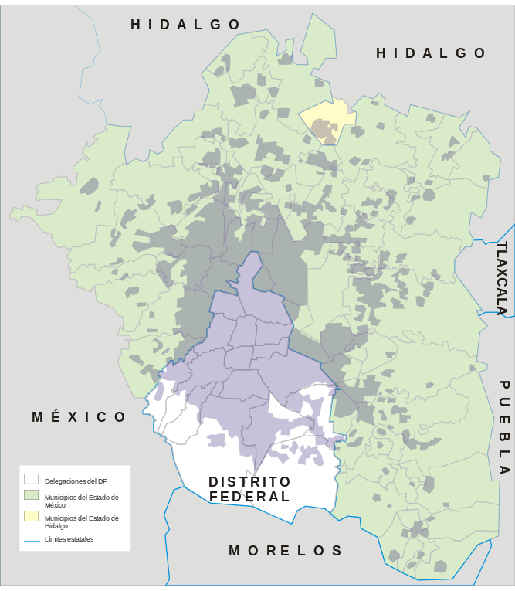

Fig. 1 Municipios pertenecientes a la ZMCM clasificados por estados.

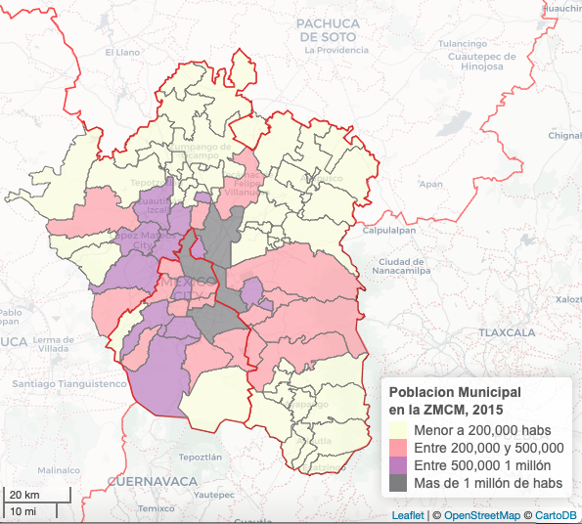

Fig. 2 Población de los Municipios de la ZMCM. Elaboración propia a partir de la encuesta intercensal 2015 del INEGI.

* 1. Cuencas.

Una cuenca hidrológica es toda el área drenada por una corriente o por un sistema de corrientes, cuyas aguas concurren a un punto de concentración (como una presa, embalse o lago) o a un punto de salida (una desembocadura, el mar o un punto definido arbitrariamente, (Chow, Maidment, & Mays, 1988). Como puede verse en la fig. 3, la cuenca es un área de captación de toda el agua de lluvia que precipita en una zona geográfica definida por una línea divisoria denominada “parteaguas” (línea café), a partir de la cual se generan cauces secundarios que confluyen en un cauce final, hasta llegar a un punto de salida (marcado en rojo).

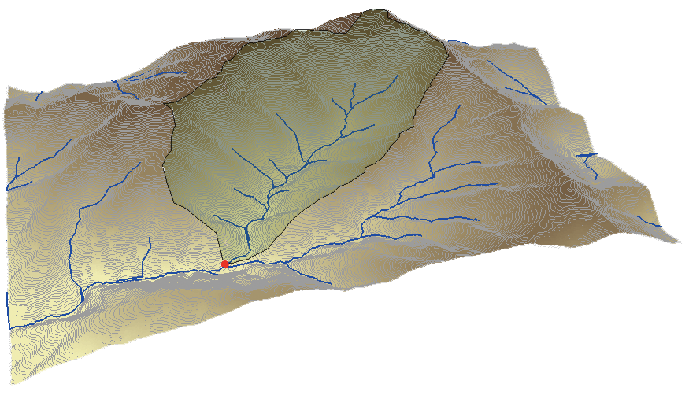

Fig. 3 Esquema de una cuenca hidrográfica.

Desde el punto de vista hidrológico, la delimitación política de la ZMCM ocupa espacio de 4 cuencas distintas (Fig. 4) siendo estas las cuencas del rio Atoyac-A, la cuenca del Rio Grande de Amacuzac, la cuenca del Rio Lerma-Toluca y principalmente la cuenca del Rio Moctezuma o cuenca del Valle de México, donde la ZMCM ocupa alrededor del 20% de la superficie total de la cuenca.

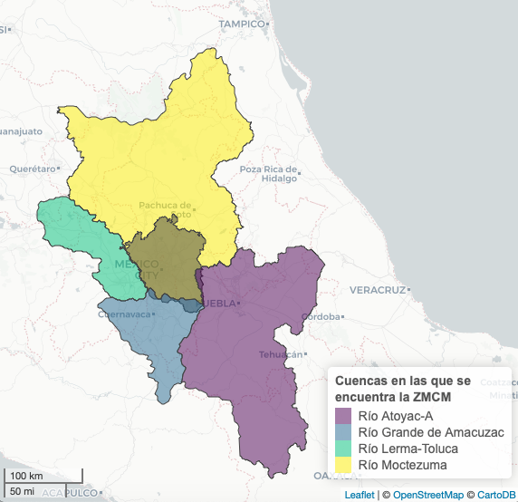

Fig. 4 Cuencas en las que se encuentra la ZMCM. Elaboración propia.

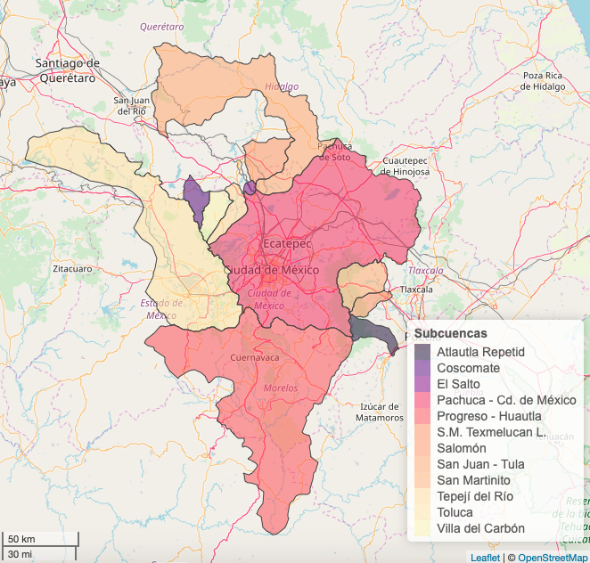

Fig. 5 Subcuencas que aportan a la Zona Metropolitana.

1. Información Meteorológica.

La información meteorológica proviene generalmente de los registros realizados en las Estaciones Meteorológicas distribuidas en todo el país. Una estación Meteorológica es una instalación destinada a medir y registrar diversas variables meteorológicas, tales como la temperatura del aire y del suelo, la precipitación, la nubosidad, la presión atmosférica, la radiación solar, las horas de luz, la humedad relativa del aire y la velocidad y dirección del viento, entre otras.

Las estaciones se pueden dividir en función de su forma de registro en estaciones automáticas y estaciones tradicionales o normales. Las estaciones automáticas cuentan con instrumentos que les permiten llevar a cabo de manera automática el envío y el registro de variables climatológicas mientras que en el caso de las estaciones tradicionales un operador se encarga de llevar a cabo, a ciertas horas del día, el registro de todas las variables que tenga la capacidad de medir en sus instalaciones.

En la ZMCM se cuenta con registros de 175 estaciones meteorológicas concentradas principalmente en las zonas mas pobladas de la ciudad de México. La imagen siguiente nos muestra la distribución espacial de dichas estaciones.

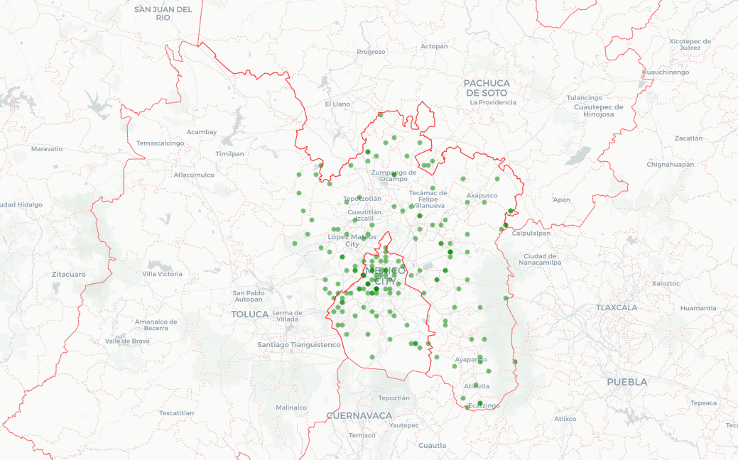

Fig. 6 Estaciones Meteorológicas dentro de la ZMCM.

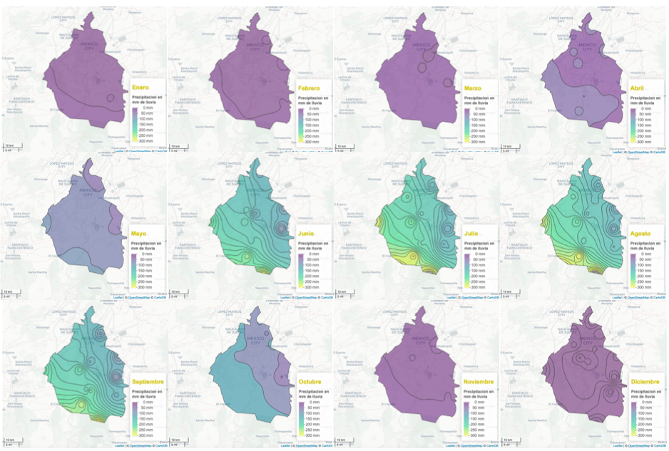

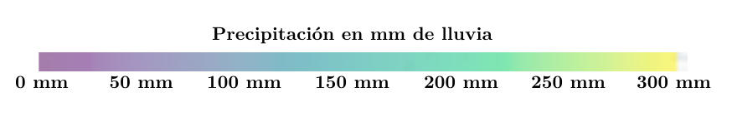

Fig. 7 Isoyetas de precipitación mensuales para la CDMX. Elaboración propia en base a los datos del Atlas de Riesgos de la CDMX que a su vez se basa en las Normales Climatológicas del SMN Conagua.

1. Graficos
2. Inundaciones
3. Sequías